Supplementary material
Potential changes in the extent of suitable habitats for geladas (Theropithecus gelada) in the Anthropocene
Ahmed Seid Ahmed, Desalegn Chala, Chala Adugna Kufa, Anagaw Atickem, , Afework Bekele, Jens-Christian Svenning, Dietmar Zinner

One table, four figures

Table S1 Occurrence locations of gelada (Theropithecus gelada)
# | Region | Taxon | Latitude | Longitude
1 | north | T. g. gelada | 14.33333 | 39.48333
2 | north | T. g. gelada | 14.16667 | 39.05000
3 | north | T. g. gelada | 14.13333 | 38.71667
4 | north | T. g. gelada | 14.11667 | 39.43333
5 | north | T. g. gelada | 13.87000 | 39.74000
6 | north | T. g. gelada | 13.75000 | 38.53333
7 | north | T. g. gelada | 13.75000 | 38.08333
8 | north | T. g. gelada | 13.71667 | 38.38333
9 | north | T. g. gelada | 13.66667 | 38.41667
10 | north | T. g. gelada | 13.50000 | 38.50000
11 | north | T. g. gelada | 13.49278 | 38.44361
12 | north | T. g. gelada | 13.40000 | 38.20000
13 | north | T. g. gelada | 13.37359 | 38.29285
14 | north | T. g. gelada | 13.35755 | 38.28735
15 | north | T. g. gelada | 13.34038 | 38.09607
16 | north | T. g. gelada | 13.33282 | 38.42881
17 | north | T. g. gelada | 13.30645 | 38.26414
18 | north | T. g. gelada | 13.30402 | 38.42657
19 | north | T. g. gelada | 13.30163 | 38.29574
20 | north | T. g. gelada | 13.30000 | 39.41667
21 | north | T. g. gelada | 13.28391 | 38.12718
22 | north | T. g. gelada | 13.27725 | 38.08100
23 | north | T. g. gelada | 13.27675 | 38.34958
24 | north | T. g. gelada | 13.27604 | 38.09801
25 | north | T. g. gelada | 13.27122 | 38.03430
26 | north | T. g. gelada | 13.27090 | 38.10860
27 | north | T. g. gelada | 13.26603 | 38.14797
28 | north | T. g. gelada | 13.26601 | 38.07775
29 | north | T. g. gelada | 13.26223 | 38.19221
30 | north | T. g. gelada | 13.25511 | 38.20663
31 | north | T. g. gelada | 13.25195 | 38.34669
32 | north | T. g. gelada | 13.25140 | 38.37314
33 | north | T. g. gelada | 13.25000 | 38.25000
34 | north | T. g. gelada | 13.25000 | 38.23333
35 | north | T. g. gelada | 13.25000 | 38.18333
36 | north | T. g. gelada | 13.25000 | 38.15000
37 | north | T. g. gelada | 13.25000 | 38.08333
38 | north | T. g. gelada | 13.25000 | 38.03333
39 | north | T. g. gelada | 13.25000 | 38.00000
40 | north | T. g. gelada | 13.24639 | 37.89528
41 | north | T. g. gelada | 13.24545 | 38.16689
42 | north | T. g. gelada | 13.24078 | 38.36204
43 | north | T. g. gelada | 13.23533 | 38.02050
44 | north | T. g. gelada | 13.23333 | 38.48333
45 | north | T. g. gelada | 13.23333 | 38.41667
46 | north | T. g. gelada | 13.23145 | 38.03955
47 | north | T. g. gelada | 13.23086 | 37.99430
48 | north | T. g. gelada | 13.23063 | 38.06791
49 | north | T. g. gelada | 13.23021 | 38.08360
50 | north | T. g. gelada | 13.22658 | 38.26053
51 | north | T. g. gelada | 13.22439 | 38.02448
52 | north | T. g. gelada | 13.21667 | 38.15000
53 | north | T. g. gelada | 13.21287 | 38.30383
54 | north | T. g. gelada | 13.20899 | 37.99584
55 | north | T. g. gelada | 13.20833 | 38.11667
56 | north | T. g. gelada | 13.20569 | 37.98582
57 | north | T. g. gelada | 13.20300 | 37.88800
58 | north | T. g. gelada | 13.20050 | 38.08333
59 | north | T. g. gelada | 13.19434 | 38.18943
60 | north | T. g. gelada | 13.16667 | 38.00000
61 | north | T. g. gelada | 13.16550 | 38.07260
62 | north | T. g. gelada | 13.15323 | 37.84451
63 | north | T. g. gelada | 13.14319 | 37.84423
64 | north | T. g. gelada | 13.13190 | 37.93228
65 | north | T. g. gelada | 13.12900 | 37.94341
66 | north | T. g. gelada | 13.12636 | 37.83481
67 | north | T. g. gelada | 13.12138 | 37.93323
68 | north | T. g. gelada | 13.11696 | 38.46255
69 | north | T. g. gelada | 13.08200 | 38.43640
70 | north | T. g. gelada | 13.08191 | 38.50800
71 | north | T. g. gelada | 13.06667 | 38.75000
72 | north | T. g. gelada | 13.02274 | 38.10593
73 | north | T. g. gelada | 13.00349 | 38.10598
74 | north | T. g. gelada | 12.98333 | 37.75000
75 | north | T. g. gelada | 12.97711 | 38.35778
76 | north | T. g. gelada | 12.97380 | 38.10574
77 | north | T. g. gelada | 12.83333 | 37.75000
78 | north | T. g. gelada | 12.77207 | 37.55751
79 | north | T. g. gelada | 12.76903 | 37.60704
80 | north | T. g. gelada | 12.70277 | 37.59908
81 | north | T. g. gelada | 12.61667 | 37.45000
82 | north | T. g. gelada | 12.50000 | 37.50000
83 | central | T. g. obscurus | 12.32977 | 38.89366
84 | central | T. g. obscurus | 12.20000 | 37.98333
85 | central | T. g. obscurus | 12.15469 | 39.17117
86 | central | T. g. obscurus | 12.15434 | 39.17168
87 | central | T. g. obscurus | 12.14825 | 39.18215
88 | central | T. g. obscurus | 12.14565 | 39.18215
89 | central | T. g. obscurus | 12.14531 | 39.18227
90 | central | T. g. obscurus | 12.13892 | 39.18552
91 | central | T. g. obscurus | 12.13159 | 39.20464
92 | central | T. g. obscurus | 12.11759 | 39.18675
93 | central | T. g. obscurus | 12.11667 | 39.46667
94 | central | T. g. obscurus | 12.09639 | 39.37812
95 | central | T. g. obscurus | 12.04750 | 39.09624
96 | central | T. g. obscurus | 12.03132 | 38.89378
97 | central | T. g. obscurus | 12.02394 | 39.39683
98 | central | T. g. obscurus | 12.01667 | 39.05000
99 | central | T. g. obscurus | 12.00000 | 39.00000
100 | central | T. g. obscurus | 11.86372 | 39.19617
101 | central | T. g. obscurus | 11.83333 | 38.08333
102 | central | T. g. obscurus | 11.81667 | 38.65786
103 | central | T. g. obscurus | 11.81257 | 38.67056
104 | central | T. g. obscurus | 11.81100 | 38.69572
105 | central | T. g. obscurus | 11.80884 | 38.68606
106 | central | T. g. obscurus | 11.73286 | 38.89390
107 | central | T. g. obscurus | 11.73186 | 38.18903
108 | central | T. g. obscurus | 11.70341 | 38.23743
109 | central | T. g. obscurus | 11.69748 | 39.25106
110 | central | T. g. obscurus | 11.60368 | 38.92768
111 | central | T. g. obscurus | 11.59543 | 38.94091
112 | central | T. g. obscurus | 11.55421 | 39.22692
113 | central | T. g. obscurus | 11.55181 | 39.10517
114 | central | T. g. obscurus | 11.53333 | 39.21667
115 | central | T. g. obscurus | 11.51261 | 39.01186
116 | central | T. g. obscurus | 11.49615 | 38.93973
117 | central | T. g. obscurus | 11.48385 | 38.79960
118 | central | T. g. obscurus | 11.47721 | 38.97112
119 | central | T. g. obscurus | 11.46081 | 38.82572
120 | central | T. g. obscurus | 11.45757 | 38.84944
121 | central | T. g. obscurus | 11.45091 | 39.24459
122 | central | T. g. obscurus | 11.44982 | 38.99535
123 | central | T. g. obscurus | 11.44982 | 38.94951
124 | central | T. g. obscurus | 11.43439 | 38.89401
125 | central | T. g. obscurus | 11.43333 | 39.31667
126 | central | T. g. obscurus | 11.38629 | 39.24910
127 | central | T. g. obscurus | 11.36742 | 39.24329
128 | central | T. g. obscurus | 11.25000 | 39.58333
129 | central | T. g. obscurus | 11.23220 | 39.21514
130 | central | T. g. obscurus | 11.16983 | 39.24077
131 | central | T. g. obscurus | 11.11667 | 39.71667
132 | central | T. g. obscurus | 11.11210 | 39.14120
133 | central | T. g. obscurus | 11.07247 | 39.27562
134 | central | T. g. obscurus | 11.06100 | 39.66312
135 | central | T. g. obscurus | 11.06007 | 39.66022
136 | central | T. g. obscurus | 11.05917 | 39.66114
137 | central | T. g. obscurus | 11.05809 | 39.66176
138 | central | T. g. obscurus | 10.95747 | 38.68090
139 | central | T. g. obscurus | 10.95197 | 38.66504
140 | central | T. g. obscurus | 10.91760 | 38.79465
141 | central | T. g. obscurus | 10.89623 | 38.85149
142 | central | T. g. obscurus | 10.89421 | 38.80419
143 | central | T. g. obscurus | 10.89290 | 38.82110
144 | central | T. g. obscurus | 10.88725 | 37.51831
145 | central | T. g. obscurus | 10.86667 | 38.75000
146 | central | T. g. obscurus | 10.85150 | 38.79275
147 | central | T. g. obscurus | 10.85028 | 38.68679
148 | central | T. g. obscurus | 10.74129 | 39.18177
149 | central | T. g. obscurus | 10.73444 | 38.78564
150 | central | T. g. obscurus | 10.73353 | 38.88564
151 | central | T. g. obscurus | 10.72312 | 39.29682
152 | central | T. g. obscurus | 10.69457 | 39.32644
153 | central | T. g. obscurus | 10.69262 | 39.36281
154 | central | T. g. obscurus | 10.68437 | 39.18207
155 | central | T. g. obscurus | 10.67874 | 39.71903
156 | central | T. g. obscurus | 10.67739 | 39.23229
157 | central | T. g. obscurus | 10.67483 | 39.31803
158 | central | T. g. obscurus | 10.66667 | 37.95000
159 | central | T. g. obscurus | 10.65850 | 39.41592
160 | central | T. g. obscurus | 10.65739 | 39.25292
161 | central | T. g. obscurus | 10.65000 | 37.75000
162 | central | T. g. obscurus | 10.63899 | 39.80591
163 | central | T. g. obscurus | 10.63879 | 39.13340
164 | central | T. g. obscurus | 10.63422 | 39.17714
165 | central | T. g. obscurus | 10.61601 | 39.33640
166 | central | T. g. obscurus | 10.61250 | 39.68081
167 | central | T. g. obscurus | 10.58771 | 39.63434
168 | central | T. g. obscurus | 10.58753 | 39.44739
169 | central | T. g. obscurus | 10.56086 | 39.59470
170 | central | T. g. obscurus | 10.55490 | 39.44455
171 | central | T. g. obscurus | 10.55338 | 39.68351
172 | central | T. g. obscurus | 10.54603 | 39.56152
173 | central | T. g. obscurus | 10.50315 | 39.54473
174 | central | T. g. obscurus | 10.50307 | 39.57781
175 | central | T. g. obscurus | 10.47395 | 39.51856
176 | central | T. g. obscurus | 10.45169 | 39.17690
177 | central | T. g. obscurus | 10.42464 | 39.80154
178 | central | T. g. obscurus | 10.41404 | 39.74936
179 | central | T. g. obscurus | 10.41124 | 39.77116
180 | central | T. g. obscurus | 10.40927 | 39.26444
181 | central | T. g. obscurus | 10.39131 | 39.38805
182 | central | T. g. obscurus | 10.39125 | 39.41584
183 | central | T. g. obscurus | 10.36555 | 39.48019
184 | central | T. g. obscurus | 10.35000 | 39.78333
185 | central | T. g. obscurus | 10.33700 | 39.47710
186 | central | T. g. obscurus | 10.32744 | 39.80490
187 | central | T. g. obscurus | 10.32593 | 39.20831
188 | central | T. g. obscurus | 10.31758 | 39.80493
189 | central | T. g. obscurus | 10.31383 | 39.81494
190 | central | T. g. obscurus | 10.30559 | 39.29125
191 | central | T. g. obscurus | 10.30094 | 39.81064
192 | central | T. g. obscurus | 10.30018 | 39.19937
193 | central | T. g. obscurus | 10.29453 | 39.25761
194 | central | T. g. obscurus | 10.29119 | 39.78599
195 | central | T. g. obscurus | 10.26238 | 39.08645
196 | central | T. g. obscurus | 10.25106 | 39.07492
197 | central | T. g. obscurus | 10.25000 | 40.00000
198 | central | T. g. obscurus | 10.23347 | 39.11314
199 | central | T. g. obscurus | 10.23256 | 39.17198
200 | central | T. g. obscurus | 10.22663 | 39.09321
201 | central | T. g. obscurus | 10.22656 | 39.15349
202 | central | T. g. obscurus | 10.22345 | 39.39972
203 | central | T. g. obscurus | 10.21279 | 39.09042
204 | central | T. g. obscurus | 10.19060 | 39.00205
205 | central | T. g. obscurus | 10.09447 | 39.49560
206 | central | T. g. obscurus | 10.08333 | 38.28333
207 | central | T. g. obscurus | 10.06673 | 38.21131
208 | central | T. g. obscurus | 10.06667 | 38.28333
209 | central | T. g. obscurus | 10.06617 | 39.02085
210 | central | T. g. obscurus | 10.06308 | 39.60314
211 | central | T. g. obscurus | 9.93466 | 39.23103
212 | central | T. g. obscurus | 9.92401 | 39.12938
213 | central | T. g. obscurus | 9.92128 | 38.92689
214 | central | T. g. obscurus | 9.91667 | 39.78333
215 | central | T. g. obscurus | 9.90000 | 39.78333
216 | central | T. g. obscurus | 9.84291 | 38.90653
217 | central | T. g. obscurus | 9.83989 | 38.89557
218 | central | T. g. obscurus | 9.83854 | 39.74226
219 | central | T. g. obscurus | 9.83333 | 39.78333
220 | central | T. g. obscurus | 9.82280 | 38.88168
221 | central | T. g. obscurus | 9.82199 | 39.70896
222 | central | T. g. obscurus | 9.82071 | 39.73438
223 | central | T. g. obscurus | 9.81673 | 38.89802
224 | central | T. g. obscurus | 9.81168 | 38.73698
225 | central | T. g. obscurus | 9.80000 | 38.75000
226 | central | T. g. obscurus | 9.79116 | 39.68223
227 | central | T. g. obscurus | 9.78930 | 38.99210
228 | central | T. g. obscurus | 9.78436 | 38.95766
229 | central | T. g. obscurus | 9.77978 | 39.75060
230 | central | T. g. obscurus | 9.75675 | 38.85727
231 | central | T. g. obscurus | 9.75000 | 39.75000
232 | central | T. g. obscurus | 9.74411 | 38.86093
233 | central | T. g. obscurus | 9.73816 | 39.73623
234 | central | T. g. obscurus | 9.73742 | 38.81266
235 | central | T. g. obscurus | 9.73190 | 39.74961
236 | central | T. g. obscurus | 9.72799 | 38.82169
237 | central | T. g. obscurus | 9.71682 | 38.83738
238 | central | T. g. obscurus | 9.71667 | 38.86667
239 | central | T. g. obscurus | 9.71519 | 38.84727
240 | central | T. g. obscurus | 9.70330 | 38.88094
241 | central | T. g. obscurus | 9.70000 | 39.50000
242 | central | T. g. obscurus | 9.70000 | 38.81667
243 | central | T. g. obscurus | 9.67276 | 39.50965
244 | central | T. g. obscurus | 9.66667 | 39.53333
245 | central | T. g. obscurus | 9.66667 | 39.05000
246 | central | T. g. obscurus | 9.66667 | 39.03333
247 | central | T. g. obscurus | 9.65000 | 39.75000
248 | central | T. g. obscurus | 9.63333 | 39.31667
249 | central | T. g. obscurus | 9.62176 | 39.73863
250 | central | T. g. obscurus | 9.58333 | 39.75000
251 | central | T. g. obscurus | 9.57642 | 38.91767
252 | central | T. g. obscurus | 9.51667 | 38.21667
253 | central | T. g. obscurus | 9.50000 | 38.16667
254 | central | T. g. obscurus | 9.49340 | 38.43410
255 | central | T. g. obscurus | 9.48000 | 38.43000
256 | central | T. g. obscurus | 9.46667 | 38.75000
257 | central | T. g. obscurus | 9.45260 | 39.43200
258 | central | T. g. obscurus | 9.44060 | 38.48510
259 | central | T. g. obscurus | 9.43496 | 39.53940
260 | central | T. g. obscurus | 9.43473 | 38.65323
261 | central | T. g. obscurus | 9.43010 | 38.50060
262 | central | T. g. obscurus | 9.41667 | 38.75000
263 | central | T. g. obscurus | 9.30917 | 38.73402
264 | central | T. g. obscurus | 9.30000 | 38.61667
265 | central | T. g. obscurus | 9.25000 | 38.55000
266 | central | T. g. obscurus | 9.16667 | 39.41667
267 | central | T. g. obscurus | 9.13333 | 39.10000
268 | central | T. g. obscurus | 9.13333 | 39.03333
269 | central | T. g. obscurus | 9.11667 | 39.11667
270 | central | T. g. obscurus | 9.08333 | 38.75000
271 | central | T. g. obscurus | 8.91667 | 38.61667
272 | central | T. g. obscurus | 8.85412 | 38.84637
273 | south | T. g. ssp. nov | 7.90306 | 39.27167
274 | south | T. g. ssp. nov | 7.74965 | 39.81547
275 | south | T. g. ssp. nov | 7.73912 | 39.83617
276 | south | T. g. ssp. nov | 7.70422 | 39.81851
277 | south | T. g. ssp. nov | 7.69513 | 39.81240
278 | south | T. g. ssp. nov | 7.69358 | 39.82556
279 | south | T. g. ssp. nov | 7.68000 | 40.18300
280 | south | T. g. ssp. nov | 7.53947 | 39.94557
281 | south | T. g. ssp. nov | 7.52680 | 40.02117
282 | south | T. g. ssp. nov | 7.51617 | 39.96753
283 | south | T. g. ssp. nov | 7.50983 | 39.99065
284 | south | T. g. ssp. nov | 7.50330 | 39.51300
285 | south | T. g. ssp. nov | 7.50055 | 39.99195

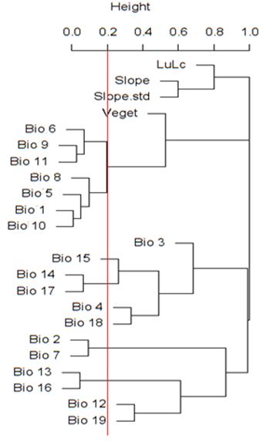
FIGURE S1 Pairwise Pearson correlation of the predictor variables at locations of training and evaluation datasets. Redline shows a correlation coefficient r = |0.8|. Annual Mean Temperature (Bio1), Mean Diurnal Range (mean of monthly max temp - min temp; Bio2), Isothermality (Bio3), Temperature Seasonality (Bio4), Maximum Temperature of Warmest Month (Bio5), Minimum Temperature of Coldest Month (Bio6), Temperature Annual Range (Bio7), Mean Temperature of Wettest Quarter (Bio8), Annual Precipitation (Bio12), Precipitation of Wettest Month (Bio13), Precipitation of Driest Month (Bio14), Precipitation Seasonality (Coefficient of Variation) (Bio15), Precipitation of Wettest Quarter (Bio16), Precipitation of Driest Quarter (Bio17), Precipitation of Warmest Quarter (Bio18), Precipitation of Coldest Quarter (Bio19), Slope, Slope Standard Deviation (Slope. Std), Land use land cover change (LuLc) and Vegetation.

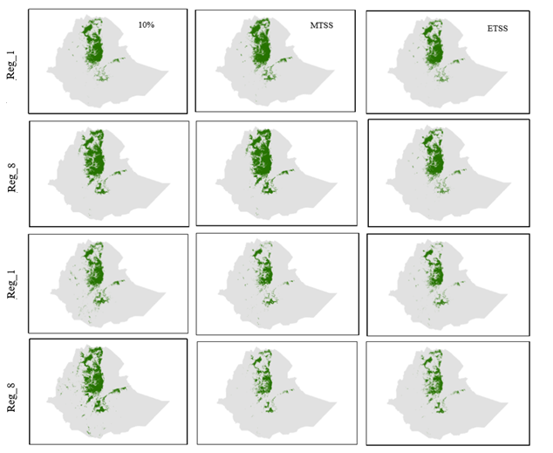

Figure S2 Distribution and extent of suitable habitat of T. gelada produced using two levels of model complexity (regularization multiplier value = 1 (Reg_1) and 8 (Reg_8)) and three cut-off threshold values: 10% (10 percent omission rate), MTSS (maximum test sensitivity and specificity), and ETSS (equal test sensitivity and specificity). The maps in the upper two rows were produced by generating pseudoabsence points within the elevation ranges of the occurrence points of T. gelada (2018 – 4219 m asl), while the lower two rows were produced by generating pseudoabsence points using a bias file.

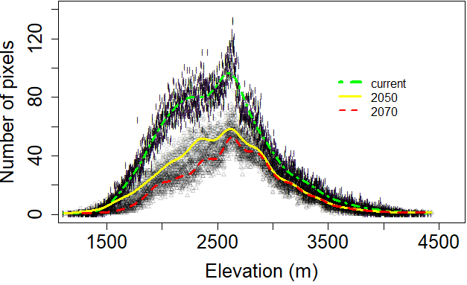
FIGURE S3 Predicted size of suitable habitats of gelada across an elevation gradient under current and future climates (2050 and 2070). The x-axis represents altitude (m) and the y-axis represents 1 km × 1 km grid cell counts.

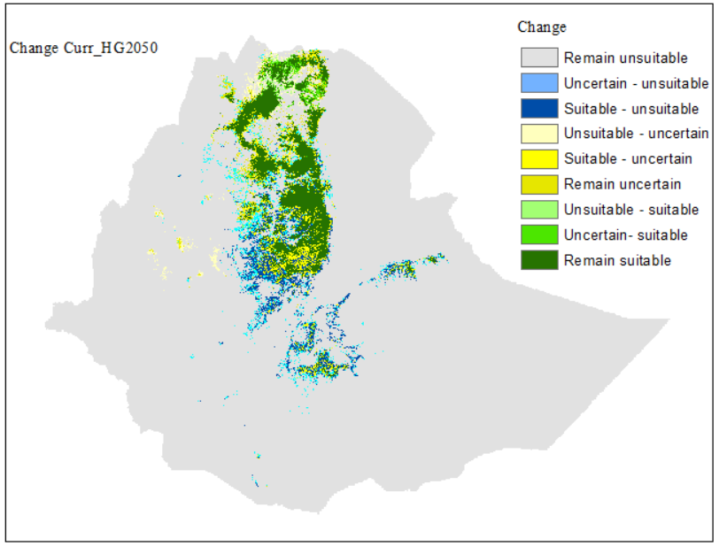
FIGURE S4 Changes in distribution and extent of suitable gelada habitat. The habitat suitability maps show predicted losses and gains by comparing current and future projections (curr_2050 and curr_2070).

